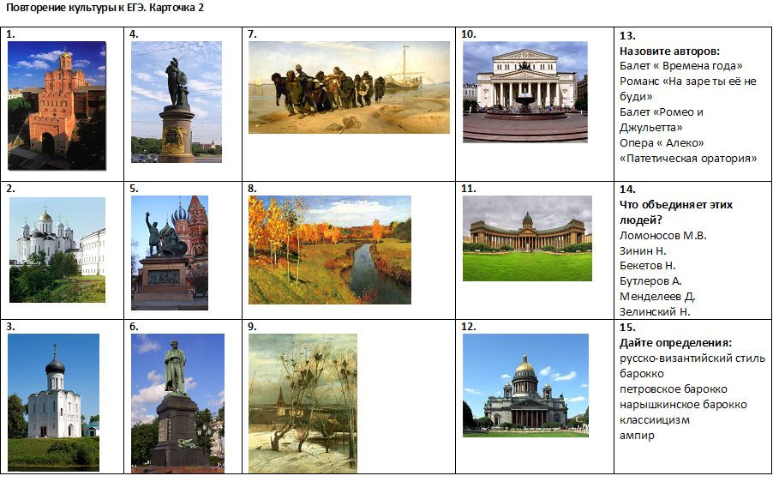

1. *Золотые ворота в Киеве*,1019-1026, при Ярославе Мудром.
2. *Успенский собор во Владимире*, 1158-1161, при Андрее Боголюбском
3. *Церковь Покрова на Нерли*, 1165, при Андрее Боголюбском.
4. *Памятник Суворову А.В*., Скульптор- М.Козловский. 1801, Санкт-Петербург.
5. *Памятник Минину и Пожарскому в Москве*. И.Мартос, 1801
6. *Памятник Пушкину А.С. в Москве*. А.Опекушин,1880
7. *Репин И. Е.«Бурлаки на Волге»,* 1870-1871
8. *Левитан И.И. « Золотая осень»,* 1895
9. *Саврасов А.К., « Грачи прилетели»,* 1871

 10.*Большой театр. Бове О.И*, Москва, 1824

 11.*Казанский собор. Воронихин А.Н.,* Санкт-Петрбург. 1811

 12.*Исаакиевский собор в Санкт-Петербурге*, О.Монферран, 1858

 13.Балет « Времена года»- *Глазунов А.К.,* 1899

Романс «На заре ты её не буди» - *Варламов А.Е.,* 1 пол.19в.

Балет «Ромео и Джульетта»- *Прокофьев С.С.,* 1938

Опера « Алеко»- *Рахманинов С.В,* 1892

«Патетическая оратория» - *Свиридов Г.В.,* 1959

14. Российские *учёные - химики.*

 15.*Архитектурные стили:*

|  |  |
| --- | --- |
| *Русско-византийский стиль* | Это неовизантийский стиль , его ещё называют   « псевдорусским». Появился в первой четверти 19 века. Для него характерно возрождение национальных традиций, сочетание особенностей русского искусства с византийскими.  *Особенности:*  исчезли классические фасады  здания стали более массивными, тяжеловесными  до мелочей продумывались все детали фасадов  над средней частью храма- обязателен купол  четырёхстопный крестово-купольный храм  зеркальная симметрия фасадов, одинаковые детали на всех фасадах  большое количество скульптурного декора фасадов  полуциркульные арки и арочные проёмы  ступенчатые порталы входов  массивные колонны и пилястры( то есть плоские колонны, которые выступают  из стены)  Яркий представитель - Тон К. (храм Христа Спасителя, Большой Кремлёвский дворец, Оружейная палата в Москве). |
| *Барокко* | Стиль был распространён в России в 17-218 века. Характерные *особенности*: пышность, богатство, обилие деталей, вычурность, насыщенность красками, обилие лепных украшений. Барокко украшало, облагораживало жизнь, подчёркивало богатство и роскошь как отдельных владельцев зданий, так и страны в целом. |
| *Петровское барокко* | Характерно для зданий, построенных при Петре 1- 1 четверть 18 века.  *Особенности*: более сдержанное убранство, отказ от византийских традиций, симметрия, уравновешенность, выделение центра композиции, многоцветность, сдержанность в украшении, арочные или прямоугольные проёмы окон,  Примеры: Кунсткамера, Меньшиковский дворец, Лефортовский дворец , Петропавловский собор, здание Двенадцати коллегий и др. |
| *Нарышкинское барокко* | Стиль в архитектуре в 17- начале 18, его ещё называют русским  или московским  барокко.  *Особенности*: узорочье, вертикальная энергия. Здания словно стремятся ввысь, двойственный масштаб здания: один- гигантский, устремлённый вверх, другой- более миниатюрный. Характерна нарядность, декоративность, светская жизнерадостность, часто сочетаются красный и белый цвета.  Яркие примеры: церковь Покрова в Филях, церковь Архангела Гавриила или Меньшикова башня,. |
| *Классицизм* | Стиль стал распространяться в России в начале 18 века.  *Особенности:* опора на идеалы античности, ясность, чёткость линий, величественная простота, отсутствие лишних деталей, симметрия, естественность и мягкость цветов, которые не бросаются в глаза - белые, бежевые, молочные. Это колонны, арки, ажурные перила.  Примеры: дом Пашкова В.Баженова в Москве, Зимний дворец Б.Растрелли в Петербурге, здания М.Казакова в Москве – Голицынская  больница, Сенат идр. |
| *Ампир* | В переводе с французского обозначает «имперский». Это стиль позднего классицизма., вторая четверть 19 века.  *Особенности*: характерна ориентация на византийские и древнегреческие образцы: монументальность, богатство декора, воплощающие государственное могущество  и мощь военной силы. Свойственна военная эмблематика в оформлении, могли быть стилизованные сфинксы.  Примеры: горный институт Воронихина А. в Санкт Петербурге, Адмиралтейство А.Захарова, биржа Ж. Тома-де Томана - всё в Петербурге. Казанский собор  в Петербурге, Триумфальные ворота в Москве и др. |